Presseinformation

Einbrecher schon im Garten erkennen und verjagen!

Nicht jeder Eindringling, der nachts durch fremde Höfe und Gärten schleicht, muss zwangsläufig ein Einbrecher sein. Das Funk-Alarmsystem von Daitem erkennt den Unterschied zwischen harmlosen Besuchern auf „vier Pfoten“ und echten Einbrechern.
Während immer mehr private und gewerbliche Objekte von innen mit Alarmanlagen gesichert sind, bereitete die Absicherung von Außenbereichen bisher Probleme. Oft wurden harmlose Kleintiere wie Katzen und Vögel zum Auslöser von Fehlalarmen. Besonders ärgerlich ist dies für Bewohner und Nachbarn, wenn die „tierischen“ Besucher nachts vorbeischauen und unbeabsichtigt die ganze Straße mit lautem Sirenengeheul wecken. Um diese Art von Ruhestörungen zu vermeiden, bieten Daitem Funk-Alarmanlagen einen Funk-Infrarot-Bewegungsmelder mit Tierimmun-Funktion. Mit diesem intelligenten Bewegungsmelder für den Außenbereich lassen sich Freiflächen wie Terrassen und Gärten ebenso schnell und zuverlässig absichern wie Carports und Ferienhäuser.
Professionelle Funk-Alarmsysteme von Daitem ignorieren Nachbars Katze und erkennen echte Einbrecher, bevor diese ins Haus eindringen.
Der Daitem Funk-Infrarot-Bewegungsmelder mit Tierimmun-Funktion besitzt eine hohe Immunität gegen Umwelteinflüsse wie Zugluft, Temperaturschwankungen, Fremdlicht durch Straßenbeleuchtung sowie elektromagnetische Störungen und fallende Blätter. Er eignet sich daher besonders zum Einsatz an Fassaden. Haus- und Kleintiere werden durch die Tierimmunfunktion ausgeblendet, Einbrecher dagegen werden erkannt, noch bevor sie das Gebäude erreichen, und durch den Lärm der Außensirene mit Blitzleuchte in die Flucht geschlagen.
Aufgrund der einzigartigen Kombination der Infrarot-Technologie mit einem doppelten Detektionsschutz eignet sich der Daitem Funk-Infrarot-Bewegungsmelder sowohl für den Einsatz in Privathaushalten als auch im Gewerbebereich.
„Bei Daitem Funk-Alarmsystemen beginnt die Überwachung schon vor dem Gebäude. Der Bewegungsmelder im Außenbereich reagiert bereits, bevor ein potenzieller Einbrecher das Objekt überhaupt betreten kann“, sagt NN, Geschäftsführer der XY-GmbH.
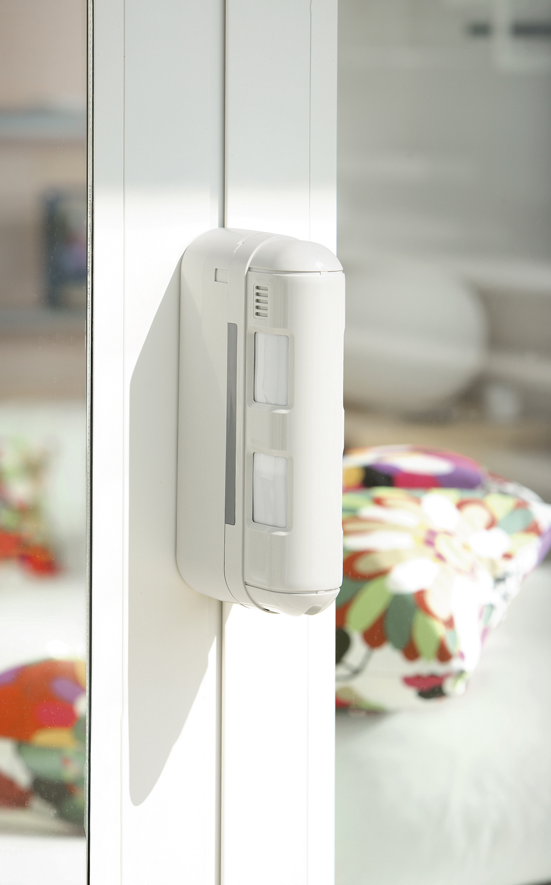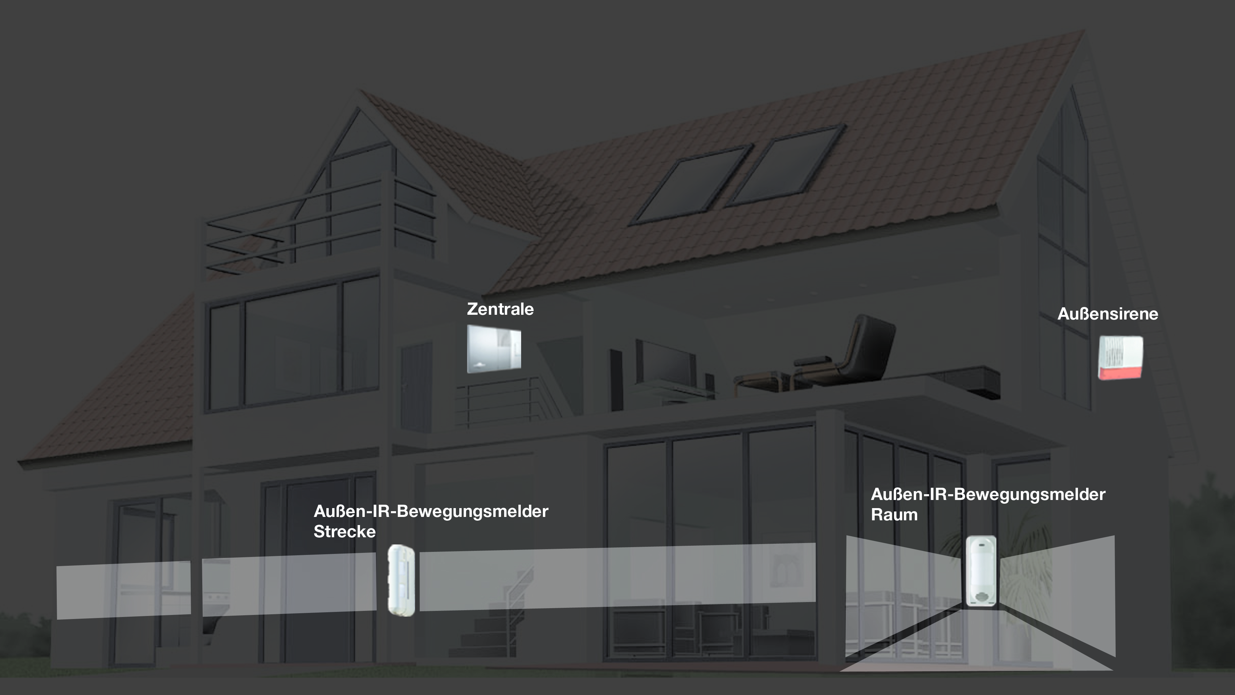
Bildunterschriften:
Bild links: Dezent und formschön, der Daitem Funk-Infrarot-Bewegungsmelder Bild rechts: Durch die Tierimmun-Funktion bieten sich vielfältige Einsatzbereiche im Außenbereich (Bild: Daitem)

Qualifizierte Beratung und drahtlose Installation ohne Schlitze klopfen
Auf Basis einer fundierten Fachberatung sowie in Kombination mit einer umfassenden Palette weiterer „Gefahrenmelder“ bieten Daitem Produkte maßgeschneiderte Sicherheit und zuverlässigen Brandschutz. Neben einer einfachen und leichten Bedienung garantieren moderne Daitem Funk-Alarmsysteme eine nahezu schmutzfreie Installation, ohne aufwändige Kabelverlegung. Funk-Alarmanlagen unter dem Markennamen Daitem werden ausschließlich von qualifizierten Fachhändlern, geplant, errichtet und gewartet.

Pressekontakt

